Занятие по плетению бисером «Веселые зачата»
Тема: «Плетение зайчика из бисера»

Цель: Продолжать отрабатывать навык параллельного плетения. Учить читать схемы. Развивать интерес к бисероплетению, мелкую моторику рук.

Оборудование: проектор, экран, компьютер.

Материал и инструменты: Бисер №8 белого, розового, красного и черного цветов, леска, ножницы, карандаш, тетрадь для зарисовки схем, схемы, иллюстрации - картин с изображением зайчишек, презентация.

Ход урока:
Учитель:
Что за зверь лесной,
Встал, как столбик, под сосной,
И стоит среди травы,
Уши больше головы?
(Заяц)

Ответы детей

Учитель: Верно это заяц. (Демонстрация слайдов)
Ребята, а что вы знаете о зайцах? Где они живут? Как выглядят? Чем питаются? Какие характерные особенности у этого зверька? Как изменяется его шуба в зависимости от времени года? С какими врагами встречается он в лесу? Как защищается? Приносит пользу или вред?
Ответы детей
Учитель
Мы с вами посмотрели много интересных иллюстраций, поговорили об образе жизни этого зверька, а теперь давайте сплетем его из бисера. Давайте посмотрим на схему и определим бисер, каких цветов нам понадобится?

Ответы детей

Учитель
Верно, нам нужно четыре основных цвета (белый, черный, красный и розовый) и еще один дополнительный для бантика.
Плетение начинается с макушки зверька. Способ плетения – параллельный. Давайте вспомним, как выполняется параллельный способ плетения?

Ответы детей.
Учитель
Ребята, давайте вспомним о правилах техники безопасности. Как нужно держать и передавать ножницы? Как правильно отматывать леску? Можно ли брать бисер и леску в рот?
Рассмотреть схему плетения, определить этапы работы.

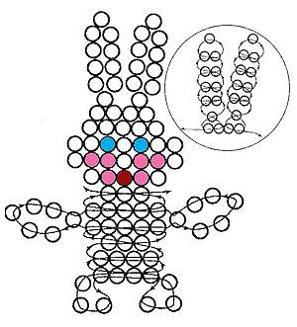

На экране появляются слайды с поэтапной схемой работы.
Показ приема плетения ушек зверька учителем.
Приступаем к плетению.
Практическая работа
После 20 минут работы – гимнастика для глаз.
Продолжение работы.
Подведение итогов.

